График приема граждан участковыми уполномоченными полиции отделения участковых уполномоченных полиции ОУУП и ПДН МО МВД России
«Эхирит-Булагатский» (место дислокации п.Усть-Ордынский) на 2021 год

Фото, звание, Ф.И.О., участкового уполномоченного полиции |  | Границы обслуживаемого адм. участка | Контактные телефоны, часы и дни приема граждан | Служебный кабинет
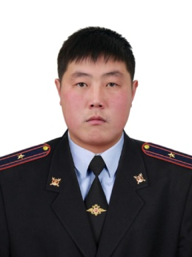  Старший участковый уполномоченный полиции  майор полиции  Буйзанов Эдуард Максимович  (в период отпуска, больничного, командировки замещает УУП капитан полиции Гармаев Виктор Данзанович) | Адм. участок № 736  с. Баяндай  Границы участка: улицы Полевая, Гагарина, Бутунаева, Советская, Энергетиков, Лесная, Заречная, Дорожная, Шоссейная, Борсоева, Набережная, Комарова, Серегина, Клубная, Юбилейная, Южная, Конева, Рокоссовского, 9 мая, Первомайская, Урбаева, Хаптаева, Белобородова, Молодежная, Черемуховая, Березовая, Гвардии майора Матвиенко, и переулки: Строительный, Маслозаводской, Комсомольский, Коммунальный, Милицейский, Кооперативный, Клубный, Южный. |  | 8 (999) 230-39-77  8 (964) 806-35-70  вторник, четверг  с 17.00-19.00  суббота  с 15.00-16.00 | с. Баяндай ул. Некунде д. 191  кабинет №7
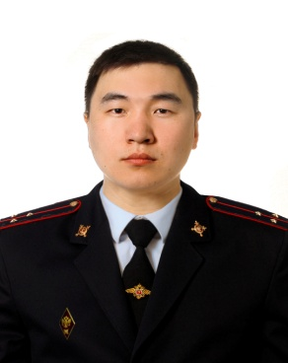  Участковый уполномоченный полиции капитан полиции Гармаев Виктор Данзанович  (в период отпуска, больничного, командировки замещает ст.УУП майор полиции  Буйзанов Эдуард Максимович) | Адм.участок № 735  с. Баяндай  Границы участка:  улицы Некунде, Модогоева, МТС, 60 лет Октября, Совхозная, Ленина, Петрова, Российская, Генерала Иванова, Мира, Парковая, Садовая, Балдынова, Сибирская, Российская, и переулки: Северный, Октябрьский  с. Покровка, д. Шехаргун, д. Мельзан |  | 8 (983) 244-62-00  8 (908) 592-38-07  вторник, четверг  с 17.00-19.00  суббота  с 15.00-16.00 | с. Покровка ул. Терешковой д. 15
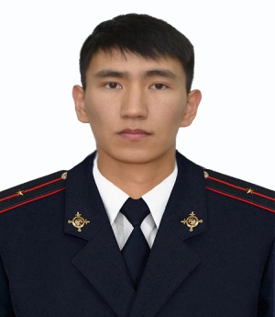  Участковый уполномоченный полиции младший лейтенант полиции Тухалов Борис Леонидович  (в период отпуска, больничного, командировки замещает УУП капитан полиции Маланов Б.В) | Адм. участок № 738  (территория обслуживания - населенные пункты: с. Ользоны, д. Кокорино, д. Онгой), МО «Люры» (территория обслуживания населенные пункты: с. Люры, д. Бахай-2, д. Бохолдой) |  | 8 (908)-662-04-48  вторник, четверг  с 17.00-19.00  суббота  с 15.00-16.00 | с. Ользоны  ул. Титова д.2а  с. Люры ул. Горького д.2
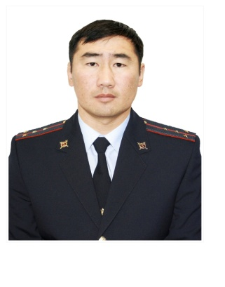  Участковый уполномоченный полиции капитан полиции Маланов Бэликто Валерьевич  (в период отпуска, больничного, командировки замещает УУП младший  лейтенант полиции Тухалов Б.Л) | Адм. участок № 737  (территория обслуживания – населенные пункты: д. Бадагуй, д. Эдыгей, д. Малой, д. Каменка, д. Маралтуй; МО «Нагалык» (территория обслуживания – населенные пункты: с. Нагалык, д. Нухунур, д. Еленинск, д. Вершинск) |  | 8 (999) 230-39-63  8 (904) 117-96-26  вторник, четверг  с 17.00-19.00  суббота  с 15.00-16.00 | д. Бадагуй ул. Трактовая д.3  с. Нагалык  пер. Школьный д.3 кв.2
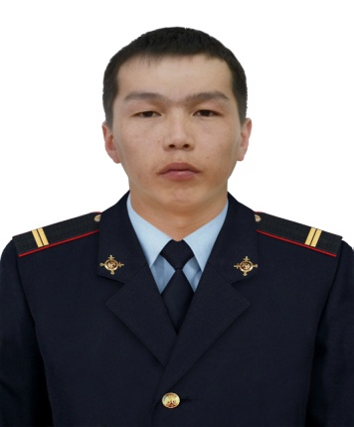  Участковый уполномоченный полиции сержант полиции Шобохонов Андрей Николаевич (в период отпуска, больничного, командировки замещает УУП капитан полиции Маланов Б. В) | Адм. участок № 741  (территория обслуживания - населенные пункты: с. Загатуй, д. Бахай-1, д. Хандабай, д. Хиней, с. Хадай, с. Наумовка, д. Ныгей) |  | 8 (964)-757-81-24  8 (908)-648-52-62  вторник, четверг  с 17.00-19.00  суббота  с 15.00-16.00 | с. Загатуй ул. Микрорайон №1 д. 41
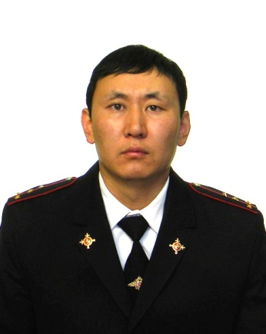  Участковый уполномоченный полиции капитан полиции Хингеев Руслан Иванович  (в период отпуска, больничного, командировки замещает УУП лейтенант полиции Манжуев В.С ) | Адм.участок № 740  (территория обслуживания - населенные пункты: с. Хогот, д. Кайзеран, д. Духовщина, д. Хотогор, д. Шутхалун, д. Хандагай), МО «Кырма» (территория обслуживания населенные пункты: с. Байша, д. Тухум, д. Нагатай, д. Малан) |  | 8 (950) 144-52-78  8 (999) 230-39-80  вторник, четверг  с 17.00-19.00  суббота  с 15.00-16.00 | с. Хогот ул. Трактовая д.65  с. Байша ул. Центральная д.102
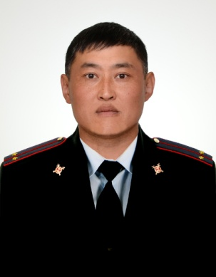  Участковый уполномоченный полиции лейтенант полиции Манжуев Виталий Степанович  (в период отпуска, больничного, командировки замещает ст.УУП капитан полиции  Хингеев Руслан Иванович | Адм. участок № 739  МО «Васильевск» (территория обслуживания - населенные пункты: с. Васильевка, д. Харагун, д. Толстовка, д. Лидинск), МО «Тургеневка» (территория обслуживания населенные пункты: с. Тургеневка), МО «Половинка» (территория обслуживания с. Половинка, д. Маяк, д. Зангут, д. Улан, д. Шаманка) |  | 8 (964) 733- 60-69  вторник, четверг  с 17.00-19.00  суббота  с 15.00-16.00 | с. Васильевск ул. Центральная д.43  с. Тургеневка  ул. Советская д.

Начальник ОУУП и ПДН
МО МВД России «Эхирит-Булагатский»
майор полиции Борхонова Д.В

